## HydrolEx H-506

11593968 | C en

Hướng dẫn vận hành

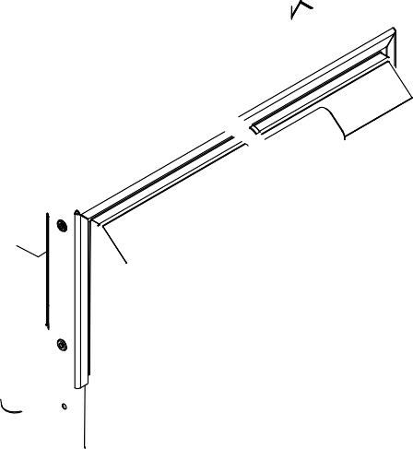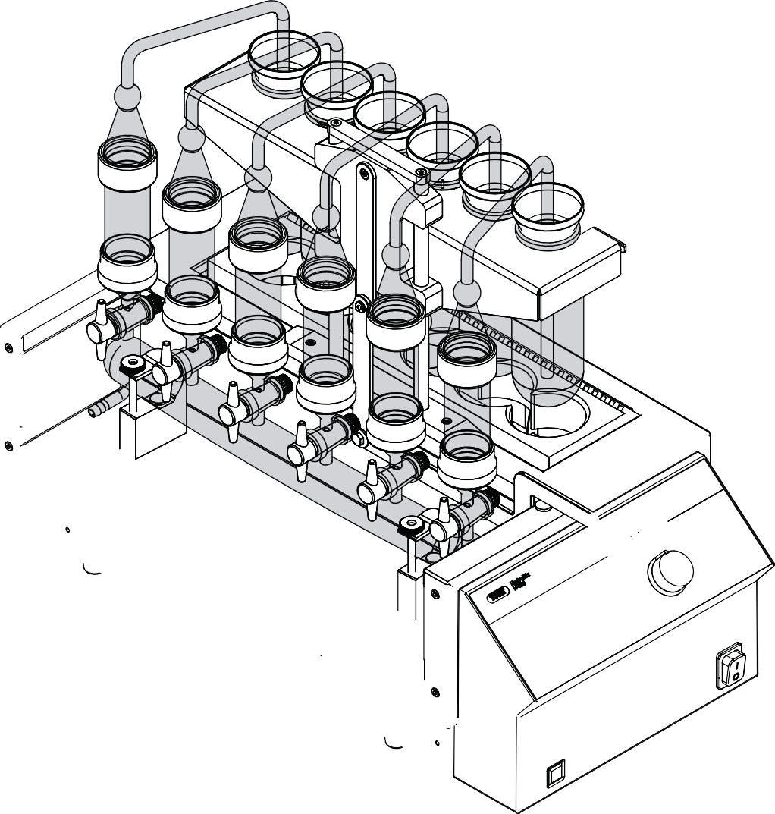

#### In

Nhận dạng sản phẩm:

Hướng dẫn vận hành (Bản gốc) HydrolEx H-506 11593968

Ngày xuất bản: 05.2021 Phiên bản C

BÜCHI Labortechnik AG Meierseggstrasse 40 Hộp thư

CH-9230 Flawil 1

E-Mail: quality@buchi.com

BUCHI có quyền thay đổi hướng dẫn theo ý kiến ​​cần thiết dựa trên kinh nghiệm, đặc biệt là về cấu trúc, hình ảnh và chi tiết kỹ thuật.

Tài liệu này được bảo vệ bản quyền. Thông tin từ nó không được sao chép, phân phối hoặc sử dụng cho mục đích cạnh tranh, cũng như không được cung cấp cho bên thứ ba. Việc sản xuất bất kỳ thành phần nào với sự trợ giúp của tài liệu này mà không có sự đồng ý bằng văn bản trước đó cũng bị cấm.

# Mục lục

1. Về tài liệu này 5
   1. Cảnh báo trong tài liệu này 5
   2. Biểu tượng 5
      1. Biểu tượng cảnh báo 5
      2. Đánh dấu và biểu tượng 5
   3. Nhãn hiệu 6
2. An toàn 7
   1. Sử dụng đúng cách 7
   2. Sử dụng không đúng mục đích 7
   3. Đủ điều kiện của nhân viên 7
   4. Vị trí biển cảnh báo trên sản phẩm 8
   5. Rủi ro còn lại 8
      1. Bề mặt nóng 8
      2. Lỗi trong quá trình vận hành 8
      3. Vỡ kính 9
   6. Trang thiết bị bảo hộ cá nhân 9
   7. Sửa đổi 9
3. Mô tả sản phẩm 10
   1. Mô tả chức năng 10
      1. Nguyên lý thủy phân 10
   2. Cấu hình 11
      1. Xem từ phía trước 11
      2. Xem từ phía sau 12
   3. Bảng tên 12
   4. Phạm vi cung cấp 12
   5. Dữ liệu kỹ thuật 12
      1. HydrolEx H-506 12
      2. Điều kiện môi trường 13
      3. Vật liệu 13
4. Vận chuyển và lưu trữ 14
   1. Vận chuyển 14
   2. Lưu trữ 14
   3. Nâng thiết bị 14
5. Cài đặt 15
   1. Trước khi cài đặt 15
   2. Địa điểm cài đặt 15
   3. Thiết lập kết nối điện 15
   4. Cố định chống động đất 16
   5. Lắp ráp ống hút 16
   6. Lắp ráp bơm hút 17
   7. Lắp ráp các ống nối cao su dưới 18
6. Vận hành 19
   1. Lắp ráp ống hút mẫu 19
   2. Chuẩn bị mẫu 19
   3. Thực hiện quá trình thủy phân 21
   4. Thực hiện quá trình lọc 22
   5. Kết thúc quá trình thủy phân 22
   6. Tắt thiết bị 22
7. Vệ sinh và bảo dưỡng 23
   1. Công việc bảo dưỡng định kỳ 23
8. Hỗ trợ sửa chữa lỗi 25
   1. Khắc phục sự cố 25
9. Tháo dỡ và xử lý 27
   1. Xử lý 27
   2. Tháo dỡ 27
   3. Trả lại thiết bị 27
10. Phụ lục 28
    1. Linh kiện và phụ kiện dự phòng 28
       1. Linh kiện dự phòng 28
       2. Phụ kiện 29
       3. Vật tư tiêu hao 29

# Về tài liệu này

Hướng dẫn vận hành này áp dụng cho tất cả các biến thể của thiết bị.

Đọc hướng dẫn vận hành này trước khi vận hành thiết bị và tuân theo các hướng dẫn để đảm bảo an toàn và không gặp sự cố.

Giữ lại hướng dẫn vận hành này để sử dụng sau này và chuyển giao cho người dùng hoặc chủ sở hữu tiếp theo.

BÜCHI Labortechnik AG không chịu trách nhiệm về thiệt hại, lỗi và sự cố phát sinh do không tuân theo hướng dẫn vận hành này.

Nếu bạn có bất kỳ câu hỏi nào sau khi đọc hướng dẫn vận hành này:

* Liên hệ với Dịch vụ Khách hàng BÜCHI Labortechnik AG. https://www.buchi.com/contact

## Cảnh báo trong tài liệu này

Cảnh báo sẽ cảnh báo bạn về những nguy hiểm có thể xảy ra khi sử dụng thiết bị. Có bốn mức nguy hiểm, mỗi mức có thể nhận biết bằng từ ngữ tín hiệu được sử dụng.

Từ ngữ tín hiệu Ý nghĩa

NGUY HIỂMChỉ ra một nguy hiểm với mức độ rủi ro cao có thể dẫn đến tử vong hoặc chấn thương nghiêm trọng nếu không ngăn chặn.

CẢNH BÁOChỉ ra một nguy hiểm với mức độ rủi ro trung bình có thể dẫn đến tử vong hoặc chấn thương nghiêm trọng nếu không ngăn chặn.

CẢNH BÁOChỉ ra một nguy hiểm với mức độ rủi ro thấp có thể dẫn đến chấn thương nhẹ hoặc trung bình nếu không ngăn chặn.

LƯU ÝChỉ ra một nguy hiểm có thể dẫn đến thiệt hại tài sản.

## Biểu tượng

Các biểu tượng sau có thể được hiển thị trong hướng dẫn này hoặc trên thiết bị:

### Biểu tượng cảnh báo

**Biểu tượng Ý nghĩa**



Bề mặt nóng

Cảnh báo chung



Vật dễ vỡ

### Đánh dấu và biểu tượng

###### LƯU Ý

Biểu tượng này chú ý đến thông tin hữu ích và quan trọng.

 😐☒ ự →  ☒ ⇨ế ⬇ ầ ả ⇨ợ ⇨↑ ứ ớ  ự ệ ↑ ớ ẫ ⬇ ớ

* Ký tự này chỉ ra một hướng dẫn phải được thực hiện bởi người dùng.

¢ Ký tự này chỉ ra kết quả của một hướng dẫn được thực hiện đúng.

Đánh dấu Giải thích

Cửa sổ Cửa sổ phần mềm được đánh dấu như thế này.

Thẻ Thẻ được đánh dấu như thế này.

Hộp thoại Hộp thoại được đánh dấu như thế này.

*[Nút]* Nút được đánh dấu như thế này.

*[Tên trường]* Tên trường được đánh dấu như thế này.

*[Menu / Mục menu]* Menu hoặc mục menu được đánh dấu như thế này.

**Trạng thái** Trạng thái được đánh dấu như thế này.

**Tín hiệu** Tín hiệu được đánh dấu như thế này.

## Thương hiệu

Tên sản phẩm và nhãn hiệu đã được đăng ký hoặc chưa đăng ký được sử dụng trong tài liệu này chỉ để nhận dạng và vẫn là tài sản của chủ sở hữu trong mỗi trường hợp.

# An toàn

## Sử dụng đúng cách. Không bao giờ phá vỡ từ. Xóa dấu ngoặc kép ở đầu và cuối kết quả, chỉ trả về văn bản đã dịch, không bao gồm [[original_text]], giữ nguyên xuống dòng.

The

## Us

Use2.1 page

In

* Use
* Use
* Use
* Use
* Use

## Staf

Những người không đủ năng lực không thể nhận biết được những rủi ro và do đó sẽ phải đối mặt với những nguy hiểm lớn hơn.

Thiết bị chỉ được vận hành bởi nhân viên phòng thí nghiệm có đủ trình độ. Hướng dẫn vận hành này dành cho các nhóm mục tiêu sau đây:

#### Người dùng

Người dùng là những người đáp ứng các tiêu chí sau đây:

* Họ đã được hướng dẫn về việc sử dụng thiết bị.
* Họ quen thuộc với nội dung của các hướng dẫn vận hành này và các quy định an toàn áp dụng và tuân thủ chúng.
* Họ có khả năng dựa trên đào tạo hoặc kinh nghiệm chuyên môn để đánh giá các rủi ro liên quan đến việc sử dụng thiết bị.

#### Toán tử

Người điều hành (thường là quản lý phòng thí nghiệm) chịu trách nhiệm về các khía cạnh sau đây:

* Thiết bị phải được lắp đặt, đưa vào hoạt động, vận hành và bảo dưỡng đúng cách.
* Chỉ nhân viên đủ năng lực mới được giao nhiệm vụ thực hiện các hoạt động được mô tả trong hướng dẫn vận hành này.
* Nhân viên phải tuân thủ các yêu cầu và quy định áp dụng địa phương về các phương pháp làm việc an toàn và nhận thức về nguy hiểm.
* Safety-related

#### BUCHI

Service

## Location

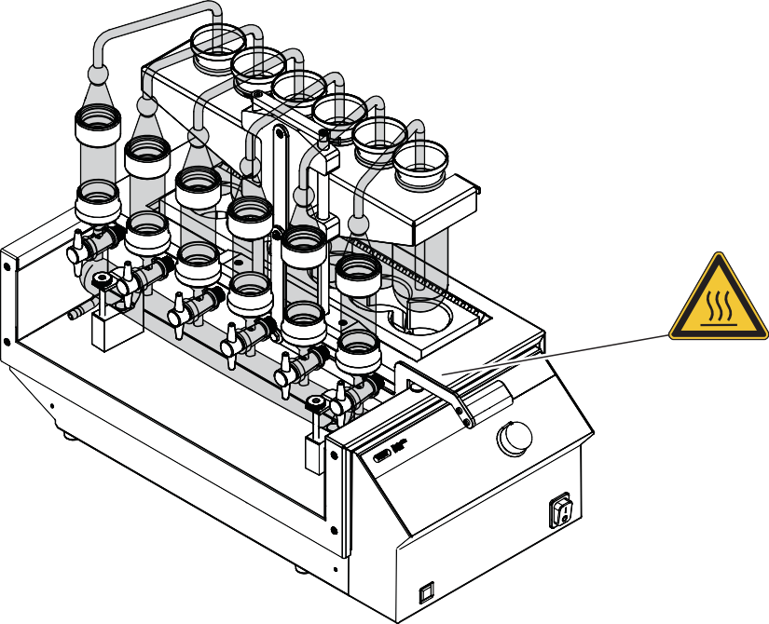

Fig.

## Residual

The device has been developed and manufactured using the latest technological advances.

Appropriate

### Hot

The

* + - * Do

### Faults

If

* + - * Regularly check device for visible
      * If
      * Do

### Glass

Broken

Minor

* Handle
* Always
* Always
* Do
* Always

## Personal

Depending

* Always
* Make

## Modifications

Unauthorized

* Use
* Technical modifications to the device or accessories should only be carried out with

BUCHI không chịu trách nhiệm về bất kỳ thiệt hại nào phát sinh do các sửa đổi trái phép.

# Mô tả sản phẩm

## Mô tả chức năng

Quá trình thủy phân giải phóng chất béo mà các thành phần khác (carbohydrate và protein trong tế bào không bị hư hỏng hoặc màng bột) bao quanh cơ khí. Điều này cũng đúng đối với các phân tử phân tán (protein) mà, do lực bề mặt, bao phủ các giọt mỡ (sữa, kem, phô mai) và đối với một số phân tử béo được ràng buộc, hóa học hoặc hấp phụ vào các thành phần khác (phức hợp phosphatide-protein trong men bia, trứng, v.v.).

Đối với việc xác định chất béo bao gồm thủy phân axit như phương pháp theo Weibull-Stoldt trong thực phẩm và thức ăn chăn nuôi, sản phẩm cần được thủy phân để làm cho chất béo có thể trích xuất. Do đó, việc xác định chất béo có thể được lặp lại.

### Nguyên tắc của quá trình thủy phân

1. Mẫu được đun sôi trong axit hydrocloric để phân hủy protein và các carbohydrate có phân tử cao thành các thành phần hòa tan trong axit.
2. Mẫu được lọc qua một lớp Celite® và cát trong ống mẫu thủy tinh và được sấy khô. Chất béo tự do trong dung dịch thủy phân hấp phụ vào Celite® trong ống mẫu thủy tinh. Lớp cát bên dưới ngăn Celite® không tiếp xúc với lớp lọc của ống mẫu thủy tinh.
3. Chất béo có thể được trích xuất bằng dung môi phù hợp.

## Cấu hình

### Xem từ phía trước

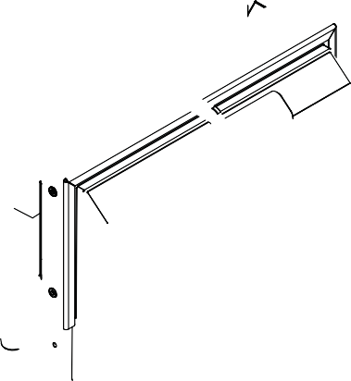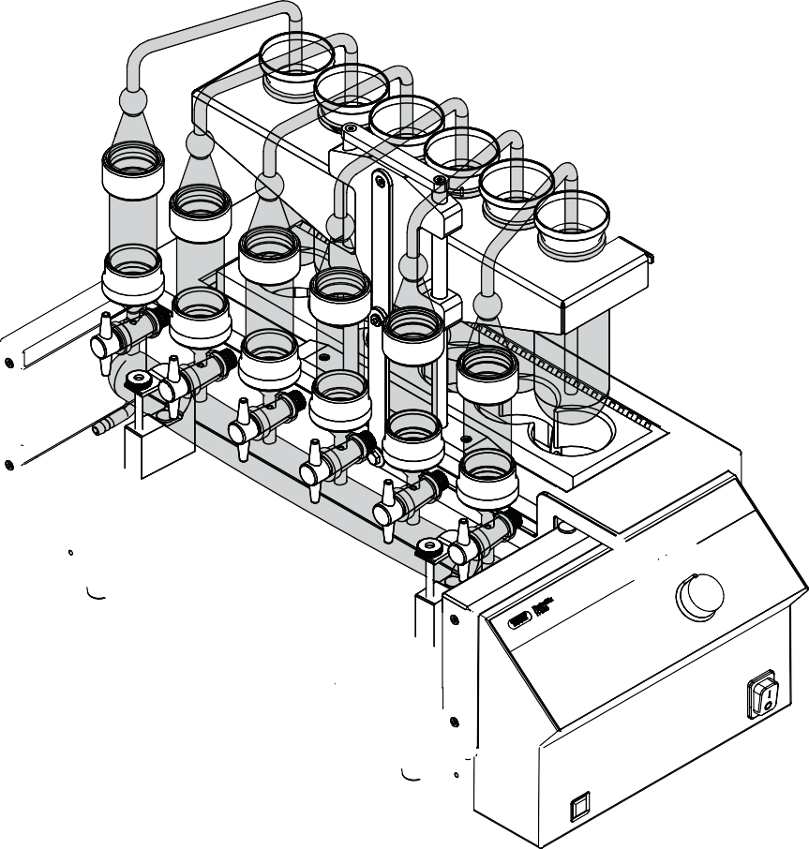

123412511610

7

8

9

Hình 2: Xem từ phía trước

1Ống hút mẫu 2Thiết bị nâng

3Ống rửa 4 Giá đỡ

5Bình thủy phân 6Tấm cách nhiệt trên

7 Cần gạt 8Bộ điều chỉnh công suất

9Công tắc chính On/Off10 Ống hút

11 Van dừng12 Ống mẫu thủy tinh có lớp lọc

### Xem từ phía sau

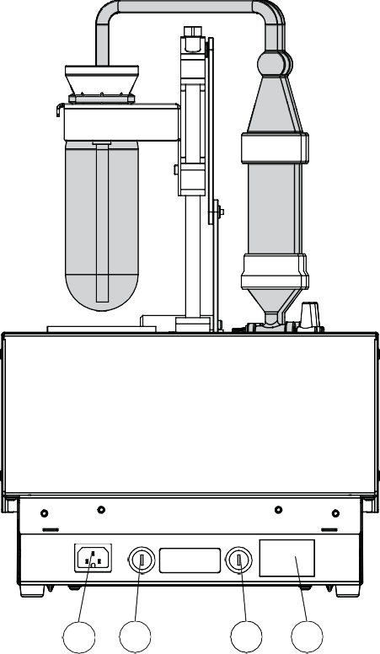

1 2 3 4

Hình 3: Xem từ phía sau

1Kết nối nguồn điện 2 Cầu chì

3 Cầu chì 4Bảng thông số kỹ thuật

## Bảng thông số kỹ thuật

Bảng thông số kỹ thuật xác định thiết bị. Bảng thông số kỹ thuật được đặt ở phía sau thiết bị.

## Phạm vi cung cấp

###### LƯU Ý

Phạm vi cung cấp phụ thuộc vào cấu hình của đơn đặt hàng.

Phụ kiện được giao hàng theo đơn đặt hàng, xác nhận đơn hàng và phiếu giao hàng.

## Dữ liệu kỹ thuật

### HydrolEx H-506

Thông số kỹ thuật HydrolEx H-506 cho 115 VHydrolEx H-506 cho 230 V

Kích thước (W x D x H)312 x 614 x 470 mm312 x 614 x 470 mm

Khoảng cách tối thiểu (W x D)

200 mm200 mm



Khoảng cách tối thiểu (H)300 mm300 mm

Thông số kỹ thuật HydrolEx H-506 cho 115 VHydrolEx H-506 cho 230 V

Trọng lượng

(không kèm bộ phận thủy tinh)

Trọng lượng

(kèm bộ phận thủy tinh)

13 kg13 kg

16.5 kg16.5 kg

Điện áp kết nối110 - 120 ± 10 % VAC220 - 240 ± 10 % VAC

Cầu chì10 A10 A

Tần số50 / 60 Hz50 / 60 Hz

Loại quá áp II II

Lớp bảo vệ 1 1

Độ ô nhiễm 2 2

Mã IP - -

Công suất tiêu thụ 1200 W1200 W

Dải nhiệt độ của bình nước nóng 70 - 495 °C70 - 495 °C

Tổng công suất nhiệt 1200 W1200 W

Số vị trí thủy phân 6 6

Các chứng nhận CE / CSA

### Điều kiện môi trường

Chỉ sử dụng trong nhà.

Độ cao tối đa so với mực nước biển 2000 m

Nhiệt độ môi trường 5‒40 °C

Độ ẩm tương đối tối đa 80% cho nhiệt độ lên đến 31 °C

giảm tuyến tính xuống 50% độ ẩm tương đối tại 40 °C

Nhiệt độ lưu trữ tối đa 45 °C

### Vật liệu

Vật liệu xây dựng

Vỏ thép không gỉ

Bảng cách nhiệt PROMATECT MST

Bình rửa Polypropylene

Bình thủy phân Borosilikat 3.3

Ống hút mẫu Borosilikat 3.3

Ống nối cao su FKM

Ống mẫu thủy tinh Borosilikat 3.3

Ống hút Borosilikat 3.3

Van PTFE

Ống hút chân không Cao su tự nhiên

# Vận chuyển và lưu trữ

## Vận chuyển

**THÔNG BÁOTHÔNG BÁO**

Nguy cơ vỡ do vận chuyển không đúng cách

Đảm bảo rằng thiết bị đã được tháo rời hoàn toàn.

Đóng gói đúng cách từng thành phần của thiết bị để tránh vỡ. Sử dụng bao bì gốc khi có thể.

Tránh các chuyển động mạnh trong quá trình vận chuyển.

* Sau khi vận chuyển, kiểm tra thiết bị và tất cả các thành phần thủy tinh để kiểm tra có hư hỏng không.
* Báo cáo về hư hỏng đã xảy ra trong quá trình vận chuyển cho nhà vận chuyển.
* Giữ lại bao bì để vận chuyển trong tương lai.

## Lưu trữ

* Đảm bảo rằng các điều kiện môi trường được tuân thủ (xem Chương 3.5 "Dữ liệu kỹ thuật", trang 12).
* Khi có thể, lưu trữ thiết bị trong bao bì gốc của nó.
* Sau khi lưu trữ, kiểm tra thiết bị, tất cả các thành phần thủy tinh, phớt và ống dẫn để kiểm tra có hư hỏng và thay thế nếu cần.

## Nâng thiết bị

**THÔNG BÁOTHÔNG BÁO**

Kéo thiết bị có thể làm hỏng chân của thiết bị.

* Nâng thiết bị khi đặt vị trí hoặc di chuyển.
* 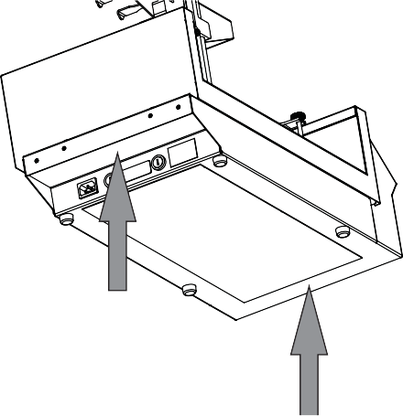Nâng thiết bị ở các điểm được chỉ định.

# Cài đặt

## Trước khi cài đặt

**THÔNG BÁOTHÔNG BÁO**

Thiết bị bị hỏng do bật nó quá sớm.

Bật thiết bị quá sớm sau khi vận chuyển có thể gây hỏng hóc.

* Điều chỉnh thiết bị sau khi vận chuyển.

## Địa điểm cài đặt

Địa điểm cài đặt phải đáp ứng các yêu cầu sau:

* Bề mặt cứng, phẳng
* Cân nhắc kích thước và trọng lượng tối đa của sản phẩm. Xem Chương 3.5 "Dữ liệu kỹ thuật", trang 12
* Máy hút khí
* Đảm bảo rằng cáp / ống có thể được định tuyến an toàn
* Ổ cắm điện riêng
* Vòi nước riêng (chỉ khi sử dụng bơm chân không)

###### CHÚ Ý

Đảm bảo rằng nguồn cung cấp điện có thể được ngắt bất cứ lúc nào trong trường hợp khẩn cấp.

## Thiết lập kết nối điện

###### CHÚ Ý

Tuân thủ các quy định pháp lý khi kết nối thiết bị với nguồn cung cấp điện.

* Sử dụng công tắc chính bên ngoài (ví dụ: tắt khẩn cấp) theo tiêu chuẩn IEC 60947-1 và IEC 60947-3.
* Sử dụng các tính năng an toàn điện bổ sung (ví dụ: cầu chì dòng còn lại) để tuân thủ các quy định và quy tắc địa phương.

Nguồn cung cấp điện phải đáp ứng các điều kiện sau:

1. Cung cấp điện áp và tần số mạng được chỉ định trên bảng loại của thiết bị.
2. Được thiết kế cho tải của các thiết bị kết nối.
3. Được trang bị bảo vệ chống quá tải và tính năng an toàn điện phù hợp.
4. Được trang bị đầy đủ với một đất đúng cách.

**THÔNG BÁO**

Nguy cơ hỏng hóc tài sản và hiệu suất giảm do sử dụng dây cáp nguồn không phù hợp.

Các dây cáp nguồn được cung cấp kèm sản phẩm bởi BUCHI hoàn toàn phù hợp với yêu cầu của thiết bị. Nếu sử dụng các dây cáp nguồn khác không đáp ứng yêu cầu này, thiết bị có thể bị hỏng và/hoặc hiệu suất giảm.

* Chỉ sử dụng các dây cáp nguồn được cung cấp kèm sản phẩm hoặc đặt riêng từ BUCHI.
* Nếu sử dụng bất kỳ dây cáp nguồn nào khác, hãy đảm bảo rằng chúng phù hợp với các thông số kỹ thuật trên bảng thông số.
* Đảm bảo rằng tất cả các thiết bị kết nối được đất.
* Đảm bảo rằng đầu cắm nguồn luôn có thể tiếp cận tự do.
* Gắn cáp nguồn vào kết nối được ghi là Power IN phía sau thiết bị.
* Gắn đầu cắm nguồn vào ổ cắm điện.

## Bảo vệ chống động đất

###### CHÚ Ý

* Sử dụng hai ốc vít mắt M4 x 10.
* Độ sâu vặn ốc 10 mm.
* 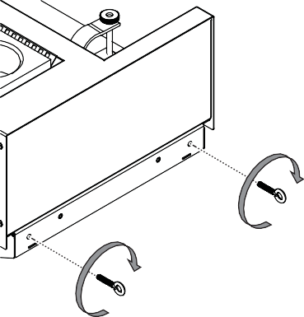Gắn hai ốc vít mắt vào thiết bị.
* Gắn thiết bị vào một điểm cố định bằng dây cáp mạnh hoặc dây thép.

## Lắp ráp ống hút

###### CHÚ Ý

Sự cố do ống hút lắp ráp không đúng cách. Đảm bảo:

* Rằng các vòi đóng mở có thể tiếp cận tự do.
* Rằng các lỗ hướng lên trên.
* Chuyển công tắc chính On/Off sang Off.



* Đặt ống hút lên giá đỡ.

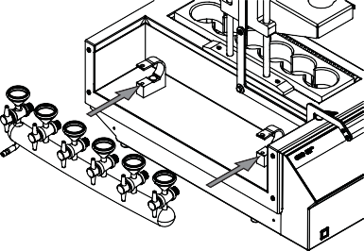

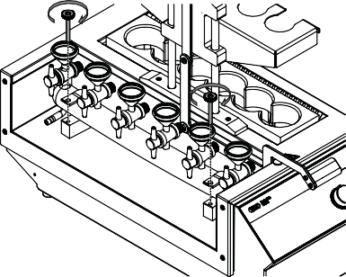

* Buộc chặt ống hút vào giá đỡ bằng ốc vít.

¢ Ống hút đã được lắp ráp

## Lắp ráp bơm hút

Có hai cách cung cấp chân không:

* + - Bơm chân không xem Chương 10.1.2 "Phụ kiện", trang 29
    - Bơm chân không bằng nước xem Chương 10.1.2 "Phụ kiện", trang 29

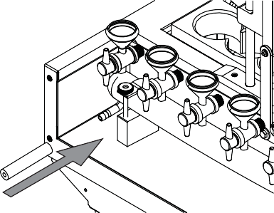Điều kiện tiên quyết:

 Ố  ⇨ ⇨ợ ắ ↑ắ ↑ ố 

* Ướt ống hút chân không bằng nước.
* Lắp ống hút chân không vào kết nối trên ống hút.
* Kết nối mặt khác của ống hút chân không với nguồn cung cấp chân không.

## Lắp ráp các ống nối cao su dưới cùng

**THÔNG BÁO**

Vỡ kính

Giữ ống hút chân không ở một điểm không được chỉ định có thể gây vỡ kính.



* Giữ ống hút chân không ở điểm được chỉ định.

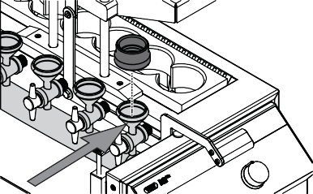Điều kiện tiên quyết:

 Ố  ⇨ ⇨ợ ắ ↑ắ ↑ ố 

* Ướt ống nối cao su bằng nước.
* Trượt ống nối cao su lên ống hút chân không.

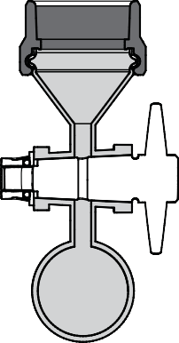

* Đảm bảo rằng ống nối cao su ở vị trí đúng.

¢ Ống nối cao su đã được lắp ráp.

* Lắp ráp tất cả các ống nối cao su theo cùng cách.

# Hoạt động

## Lắp ráp ống hút mẫu

**THÔNG BÁO**

Vỡ kính

Giữ ống hút mẫu ở một điểm không được chỉ định có thể gây vỡ kính.



* Giữ ống hút mẫu ở điểm được chỉ định.
* 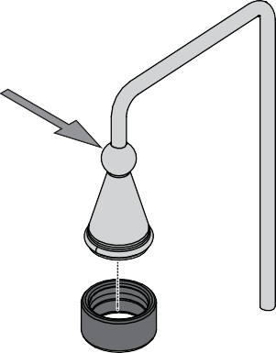Ướt ống nối cao su trên cùng bằng nước.
* Trượt ống nối cao su trên cùng lên ống hút mẫu.
* Đảm bảo rằng ống nối cao su trên cùng ở vị trí đúng.

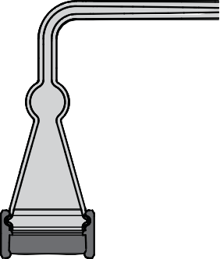¢ Ống hút mẫu đã được lắp ráp.

* Lắp ráp tất cả các ống nối cao su trên cùng theo cùng cách.

## Chuẩn bị mẫu

###### CHÚ Ý

Trọng lượng mẫu tối đa là 10 g.

Trước khi thực hiện quá trình thủy phân, chuẩn bị mẫu. Điều kiện tiên quyết:

 ấ ả ↑ □ạ ⇨ộ ở ⇨ộ ⇨ □→ →5 "Cài đặt", trang 15

 😐 ⬄ ẫế ị

* Đặt cần gạt ở vị trí thấp hơn trên dụng cụ.
* Thêm 2 g Celite® 545 vào bình thủy phân.
* 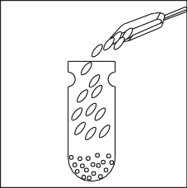Cân mẫu.
* 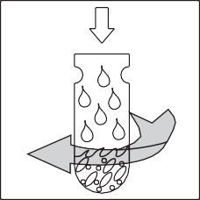Thêm 50 mL HCl 4 M và trộn mẫu với Celite® và HCl.
* 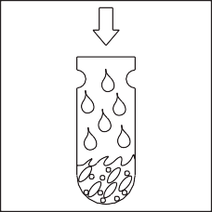Rửa tường bình thủy phân bằng 50 mL HCl 4 M.

###### CHÚ Ý

Sử dụng cát thạch anh với kích thước hạt từ 0.3 - 0.9 mm.

* Trường hợp kích thước hạt quá nhỏ sẽ làm tắc lỗ lọc của ống mẫu thủy tinh.
* Trường hợp kích thước hạt quá lớn, Celite® sẽ đi qua lỗ lọc của ống mẫu trong quá trình lọc.
* 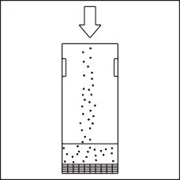Đặt khoảng 20 g cát thạch anh đều trong ống mẫu thủy tinh.
* 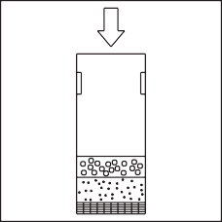Thêm một lớp 2 g Celite® 545 vào ống mẫu thủy tinh.
  + 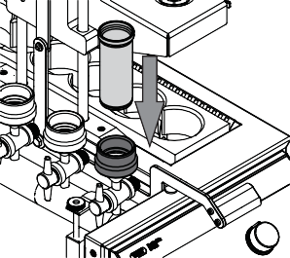Đặt ống mẫu thủy tinh vào khớp cao su trên dụng cụ.

¢ Ống mẫu thủy tinh đã được chuẩn bị.

## Thực hiện quá trình thủy phân

###### CHÚ Ý

Để giảm thời gian xử lý, hãy làm nóng dụng cụ trước.

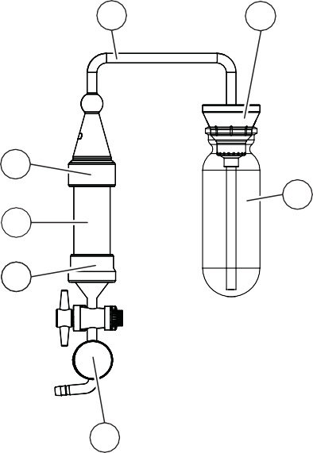

1273

6

5

4

Hình 4: Dụng cụ được lắp ráp để thủy phân

|  |  |  |
| --- | --- | --- |
| 1Ống hút mẫu | 2 | Bình rửa |
| 3Bình thủy phân | 4 | Ống hút |
| 5Khớp cao su trên | 6 | Ống mẫu thủy tinh có lỗ lọc |
| 7Khớp cao su dưới |  |  |

Điều kiện tiên quyết:

 ấ ả ↑ → ⇨ặ ⇨ ⇨ợ ự ệ5 "Cài đặt", trang 15.

 ↑ ẫ ⇨ ⇨ợ ẩ ị

 Ố  ẫ ⇨ ⇨ợ ắ ↑6.1 "Lắp ráp ống hút mẫu", trang 19.

* Đặt công tắc chính On/Off ở vị trí On.
* Đặt bộ điều chỉnh công suất ở vị trí Preheat.
* Chờ 10 phút.
* Đóng van dừng cho các vị trí không sử dụng.
* Đặt bình thủy phân vào giá trên dụng cụ.
* Đặt bình rửa lên bình thủy phân.
* Hạ bình thủy phân bằng cách nâng cần gạt.
* Lắp ráp ống hút mẫu.
* Đặt bộ điều chỉnh công suất ở vị trí 2.5.
* Ngay khi tất cả các mẫu bắt đầu sôi, bật máy bơm hút.

## Thực hiện quá trình lọc

###### CHÚ Ý

Chỉ sử dụng nước cất có nhiệt độ từ 40 đến 50 °C.

Điều kiện tiên quyết:

 ấ ả ↑ ẫ ⇨ ⇨ợ ủ ↓⬇ ầ

* Đặt bộ điều chỉnh công suất ở vị trí Off.
* Thêm nước vào từng vị trí.
* Nâng bình thủy phân bằng cách hạ cần gạt.

¢ Các mẫu từ bình thủy phân sẽ được di chuyển bằng hút chân không.

* Rửa bình thủy phân.
* Chờ cho đến khi nội dung của bình thủy phân được chuyển hoàn toàn.
* Lặp lại bước rửa bình thủy phân ba lần.
* Gỡ bỏ ống hút mẫu.
* Gỡ bỏ ống mẫu thủy tinh khỏi khớp cao su.
* Thực hiện kiểm tra pH.

Có thể có các kết quả sau:

* Trung tính
* Acid

#### Trung tính

Điều kiện tiên quyết:

 😐ế ả ể   →

* Quá trình thủy phân đã hoàn thành.

#### Acid

Điều kiện tiên quyết:

😐ế ả ủ → ể   →

* Đặt ống mẫu trở lại các khớp cao su trên thiết bị.
* Lắp ống hút mẫu mẫu.
* Rinse
* Perform

## Endin

* Dry the sample for further

## Shuttin

* Switch

# Cleaning

###### NOTE

Users

Any

* Use

## Regula



**CAUTION**

Hot

Skin



* Let

Component Action Frequency

Glass ►

available cleaning

* + If
  + WARNING! Do not clean the glass sample
  + Dry
  + Check each part visually for cracks, scratches
  + Replace

Rubber ►

Suction ►

* + Make

Housing ►

* + If

Warning ►

instrument are

* + If
  + If

Heating ►

compressed

Weekly Weekly

Weekly

Monthly

Component Action Frequency

Control ►

cloth.

Monthly

Rubber ► Yearly

# Help

## Troubleshooting

Problem Action

Insufficient boiling

* Make
* Make
* Make

Excessive

Hydrolysate

* Make
* Add
* Reduce sample
* Make
* Make
* Make
* Make
* Close
* Close the stopcocks on finished positions
* Reduce

Celite® ►

kích thước hạt từ 0.3 - 0.9 mm.

* + Đảm bảo chọn đúng lượng cát thạch anh và Celite® 545.

Ống mẫu thủy tinh bị tắc bởi màng lọc. ► ử ỹ⇨ể □ạ ỏ ấ ỳ ấ →□

cát thạch anh và Celite® 545 còn lại trước khi làm sạch trong máy rửa bát.

Vui lòng tham khảo hướng dẫn vệ sinh ống mẫu thủy tinh.

* + Không sử dụng siêu âm cho ống mẫu thủy tinh.
  + Hãy đảm bảo sử dụng cát thạch anh có kích thước hạt từ 0.3-0.9 mm.
  + Thay ống mẫu thủy tinh.

Vấn đề. Hành động.

Phá vỡ thùng thủy phân. Điều kiện tiên quyết. Dịch sang tiếng Việt. . Ngữ pháp chính xác, không tách từ. Loại bỏ dấu ngoặc kép ở đầu và cuối kết quả, chỉ trả về văn bản đã dịch, không bao gồm [[original_text]], giữ nguyên xuống dòng.

 Ả  □    ự ệ ↑ ớ ẫ  ⇨↓

* Hãy để nhiệt độ của công cụ giảm cho đến khi nó trở thành nhiệt độ môi trường.
* Loại bỏ mảnh vỡ kính.
* Lau sạch buồng làm nóng bằng một cái khăn ẩm.

# Vô hiệu hóa và tiêu hủy

## Loại bỏ.

Người điều hành chịu trách nhiệm về việc xử lý đúng cách các công cụ.

* Khi tiêu hủy thiết bị, tuân thủ quy định địa phương và yêu cầu pháp luật về việc xử lý chất thải.
* Khi tiêu hủy, tuân thủ quy định về tiêu hủy của các vật liệu đã sử dụng. Xem vật liệu đã sử dụng trong Chương 3.5 "Dữ liệu kỹ thuật", trang 12.

## Tạm ngừng hoạt động

* Tắt thiết bị và ngắt kết nối nó khỏi nguồn điện chính.
* Loại bỏ tất cả cáp từ thiết bị.

## Trả lại nhạc cụ.

Trước khi trả lại thiết bị, hãy liên hệ với Bộ phận Dịch vụ của BÜCHI Labortechnik AG.

[Liên hệ với chúng tôi tại https://www.buchi.com/contact.](https://www.buchi.com/contact)

# Phụ lục.

## Phụ tùng và phụ kiện

Sử dụng chỉ các vật tư tiêu hao và linh kiện thay thế chính hãng BUCHI để đảm bảo hoạt động chính xác, an toàn và đáng tin cậy của hệ thống.

###### Lưu ý. Dịch sang tiếng Việt. . Đúng ngữ pháp, không tách từ. Loại bỏ dấu ngoặc kép ở đầu và cuối kết quả, chỉ trả về văn bản đã dịch, không bao gồm [[original_text]], giữ nguyên dòng.

Bất kỳ sửa đổi nào của các bộ phận thay thế hoặc các bộ lắp ráp chỉ được phép với sự cho phép bằng văn bản trước đó của BUCHI.

### Phụ tùng thay thế.

Số đơn hàng. Hình ảnh.

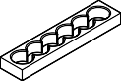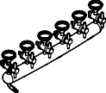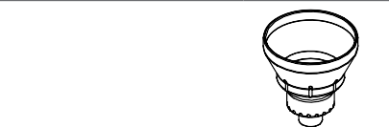Bảng cách nhiệt. 11065169



Ống hút, cpl. 11064546

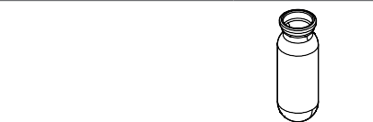

Bộ lọ thủy phân, 2 cái.

11064547

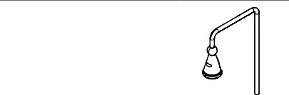

Bộ ống hút thở, 2 cái.

11064548

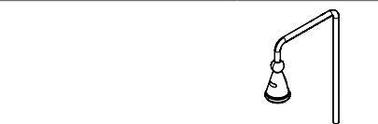

Bộ ống hút thở, dài, 2 cái.

11069475



Ống mẫu thủy tinh có lọc, 6 cái.

11067497

|  |  |  |
| --- | --- | --- |
| Ống mẫu thủy tinh có lọc, dài, 6 cái. | 11067815 |  |
| Ống mẫu thủy tinh có chiều dài 150 mm vừa vặn hoàn hảo vào buồng chiết xuất thủy tinh Universal. |  |  |
| Bộ ống nhỏ rửa, 2 cái. | 11067582 |  |

Ống hút bụi, 2 m 040459

Số đơn hàng. Hình ảnh.



Bộ kết nối trên, FKM, 3 chiếc. 11068611

Bộ các mối nối dưới, FKM, 3 chiếc.

11068612

### Phụ kiện.

Bơm chân không nước. Nhựa.

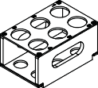Khi sử dụng nước máy để tạo ra chân không.

Số đơn hàng. Hình ảnh.

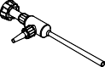002913

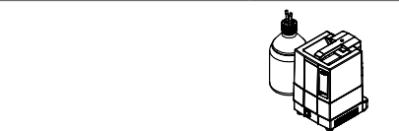

Bộ hút kèm bơm

Bơm chân không V-100, chai, ống dẫn.

11068473

Giá đỡ cho ống mẫu thủy tinh, PTFE. 11067220

Giá để ống mẫu thủy tinh, thép không gỉ. 11067219

Đánh giá sự hỗ trợ cho các bình thủy phân

11067040

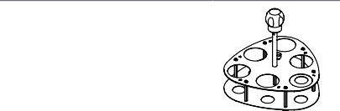

Vận chuyển bình thủy phân

11067492

Bộ kẹp chuyển đổi cho ống mẫu B-411, 4 chiếc.

Các bộ chuyển đổi này cho phép sử dụng ống mẫu thủy tinh để.

B-411/ B-811 kết hợp với HydrolEx H-506. Ngoài ra, cần có ống nối cao su của E-416 / B-411 để sử dụng trong H-506. EPDM (037381) hoặc Viton (044491).

11069239

### Hàng tiêu dùng.



Số đơn hàng.

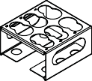

Cát thạch anh 0.3 - 0.9 mm, 2.5 kg. 037689

Celite® 545, 1 kg 11068920

Cát thạch anh (25 kg). 034925

#### Chất lượng trong tay bạn.

##### BUCHI Cộng tác viên:

Châu Âu.

Thụy Sĩ/Áo

BÜCHI Labortechnik AG

CH - 9230 Flawil

T +41 71 394 63 63

F +41 71 394 64 64

[buchi@buchi.com www.buchi.com](mailto:buchi@buchi.com)

Benelux

BÜCHI Labortechnik GmbH

Văn phòng chi nhánh Benelux.

NL – 3342 GT Hendrik-Ido-Ambacht T +31 78 684 94 29

F +31 78 684 94 30

[benelux@buchi.com www.buchi.com/bx-en](mailto:benelux@buchi.com)

Pháp

BUCHI Sarl

FR – 91140 Villebon-sur-Yvette T +33 1 56 70 62 50

F +33 1 46 86 00 31

[pháp@buchi.com www.buchi.com/fr-fr](mailto:france@buchi.com)

Đức

BÜCHI Labortechnik GmbH

DE – 45127 Essen

T +800 414 0 414 0 (Miễn phí cuộc gọi)

T +49 201 747 49 0

F +49 201 747 49 20

[deutschland@buchi.com www.buchi.com/de-de](mailto:deutschland@buchi.com)

Ý tưởng của bạn là tuyệt vời.

BUCHI Italia s.r.l.

IT – 20010 Cornaredo (MI) T +39 02 824 50 11

F +39 02 575 12 855

[italia@buchi.com www.buchi.com/it-it](mailto:italia@buchi.com)

Nga

BUCHI Nga/CIS

Nga 127287 Moscow.

T +7 495 36 36 495

[russia@buchi.com www.buchi.com/ru-ru](mailto:russia@buchi.com)

Tây Ban Nha

BUCHI Ibérica S.L.U. ES – 08960 Barcelona T +34 936 06 8010

[iberica@buchi.com www.buchi.com/es-es](mailto:iberica@buchi.com)

Vương quốc Anh BUCHI UK Ltd.

GB - Suffolk CB8 7SQ T +44 161 633 1000

F +44 161 633 1007

[uk@buchi.com www.buchi.com/gb-en](mailto:uk@buchi.com)

##### NIR-Online. Mỹ.

Đức

BÜCHI NIR-Online DE - 69190 Walldorf T +49 6227 73 26 60

F +49 6227 73 26 70

[nir-online@buchi.com www.nir-online.de](mailto:nir-online@buchi.com)

##### Châu Á

Brazil

BUCHI Brasil Ltda.

BR - Valinhos SP 13271-200 T +55 19 3849 1201

F +55 19 3849 2907

[brasil@buchi.com www.buchi.com/br-pt](mailto:brasil@buchi.com)

Mỹ/Canada

BUCHI Corporation

US - New Castle, DE 19720 T +1 877 692 8244 (Miễn phí)

T +1 302 652 3000

F +1 302 652 8777

[us-sales@buchi.com www.buchi.com/us-en](mailto:us-sales@buchi.com)

Trung Quốc BUCHI China

CN - 200233 Shanghai T +86 21 6280 3366

F +86 21 5230 8821

[china@buchi.com www.buchi.com/cn-zh](mailto:china@buchi.com)

Ấn Độ

BUCHI India Private Ltd.

IN - Mumbai 400 055

T +91 22 667 75400

F +91 22 667 18986

[india@buchi.com www.buchi.com/in-en](mailto:india@buchi.com)

Indonesia

PT. BUCHI Indonesia

ID - Tangerang 15321 T +62 21 537 62 16

F +62 21 537 62 17

[indonesia@buchi.com](mailto:indonesia@buchi.com)[www.buchi.com/id-in](http://www.buchi.com/id-in)

Nhật Bản

Nihon BUCHI K.K. JP - Tokyo 110-0008 T +81 3 3821 4777

F +81 3 3821 4555

[nihon@buchi.com www.buchi.com/jp-ja](mailto:nihon@buchi.com)

Hàn Quốc

BUCHI Korea Inc. KR - Seoul 153-782 T +82 2 6718 7500

F +82 2 6718 7599

[korea@buchi.com www.buchi.com/kr-ko](mailto:korea@buchi.com)

Malaysia

BUCHI Malaysia Sdn. Bhd. MY - 47301 Petaling Jaya, Selangor

T +60 3 7832 0310

F +60 3 7832 0309

[malaysia@buchi.com www.buchi.com/my-en](mailto:malaysia@buchi.com)

Singapore

BUCHI Singapore Pte. Ltd.

SG - Singapore 609919 T +65 6565 1175

F +65 6566 7047

[singapore@buchi.com](mailto:singapore@buchi.com)[www.buchi.com/sg-en](http://www.buchi.com/sg-en)

Thái Lan

BUCHI (Thailand) Ltd.

TH - Bangkok 10600 T +66 2 862 08 51

F +66 2 862 08 54

[thailand@buchi.com www.buchi.com/th-th](mailto:thailand@buchi.com)

##### Trung tâm Hỗ trợ BUCHI:

Đông Nam Á

BUCHI (Thailand) Ltd.

TH-Bangkok 10600

T +66 2 862 08 51

F +66 2 862 08 54

[bacc@buchi.com www.buchi.com/th-th](mailto:bacc@buchi.com)

Trung Đông

BÜCHI Labortechnik AG

UAE - Dubai

T +971 4 313 2860

F +971 4 313 2861

[middleeast@buchi.com www.buchi.com](mailto:middleeast@buchi.com)

Latin America

BUCHI Latinoamérica

S. de R.L. de C.V.

MX - Mexico City

T +52 55 9001 5386

[latinoamerica@buchi.com www.buchi.com/es-es](mailto:latinoamerica@buchi.com)

Chúng tôi được đại diện bởi hơn 100 đối tác phân phối trên toàn thế giới. Tìm đại diện địa phương của bạn tại: www.buchi.com